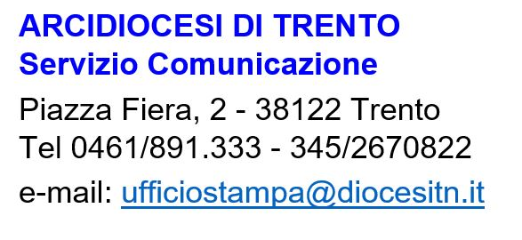

Comunicato stampa n° 49/20 Trento, 28 novembre 2020

Nell’emergenza, l’appello del vescovo Lauro ai giovani: “Donate tempo a servizio di chi fa più fatica”. La Diocesi promuove l’iniziativa “Passi di Prossimità”. Dal 30/11 si raccolgono le disponibilità: 348/7421762 - prossimita@diocesitn.it.

“Quest’ora della Storia - e per chi crede, il Vangelo stesso – reclama spazio alle vostre agende e vi chiede di dedicare del tempo a chi fa più fatica”. È il cuore dell’appello che l’arcivescovo di Trento Lauro Tisi rivolge – in una lettera aperta e in videomessaggio – a tutti i giovani trentini, credenti e non credenti, mentre l’emergenza sanitaria, sociale ed economica non arretra.
“Vi sono famiglie e persone – segnala monsignor Tisi – che faticano a trovare risposta alle normali esigenze quotidiane e, in molti casi, si vedono scivolare nel baratro della povertà”.
L’Arcivescovo di Trento ricorda l’impegno, in questi mesi di pandemia, di “lodevoli realtà del privato-sociale e della comunità diocesana (anche con il Fondo aperto a luglio) ma chiede di “alzare l’asticella solidale. E per farlo – aggiunge – sento che abbiamo urgente bisogno dell’apporto e della creatività dei giovani”.
Per questo la Diocesi – in particolare Caritas e Pastorale Giovanile – lancia all’inizio dell’Avvento la proposta “Passi di Prossimità”. I giovani disponibili a mettersi in gioco, dai 18 ai 35 anni, possono chiamare da lunedì 30 novembre il numero telefonico 348 7421762 (operativo tutti i giorni dalle ore 10 alle 20) o scrivere all’indirizzo mail prossimita@diocesitn.it.
“Troverete a rispondervi – dettaglia l’Arcivescovo – persone competenti, che potranno accogliere la vostra disponibilità e indirizzarvi ai referenti e alle realtà coinvolte sui territori. Vi accorderete con loro sulle modalità del vostro servizio”.
I servizi nei quali i giovani potranno essere coinvolti riguardano vari ambiti di attività della Caritas e delle reti caritative locali; la presenza (anche a distanza) accanto ad ammalati, anziani o persone sole, la collaborazione presso strutture di accoglienza e di solidarietà.
L’appello a compiere “passi di prossimità” sarà rilanciato del vescovo Lauro domani in cattedrale e in tutte le comunità durante le Messe della prima domenica d’Avvento.

